# SOLUCIÓN CICLO 4

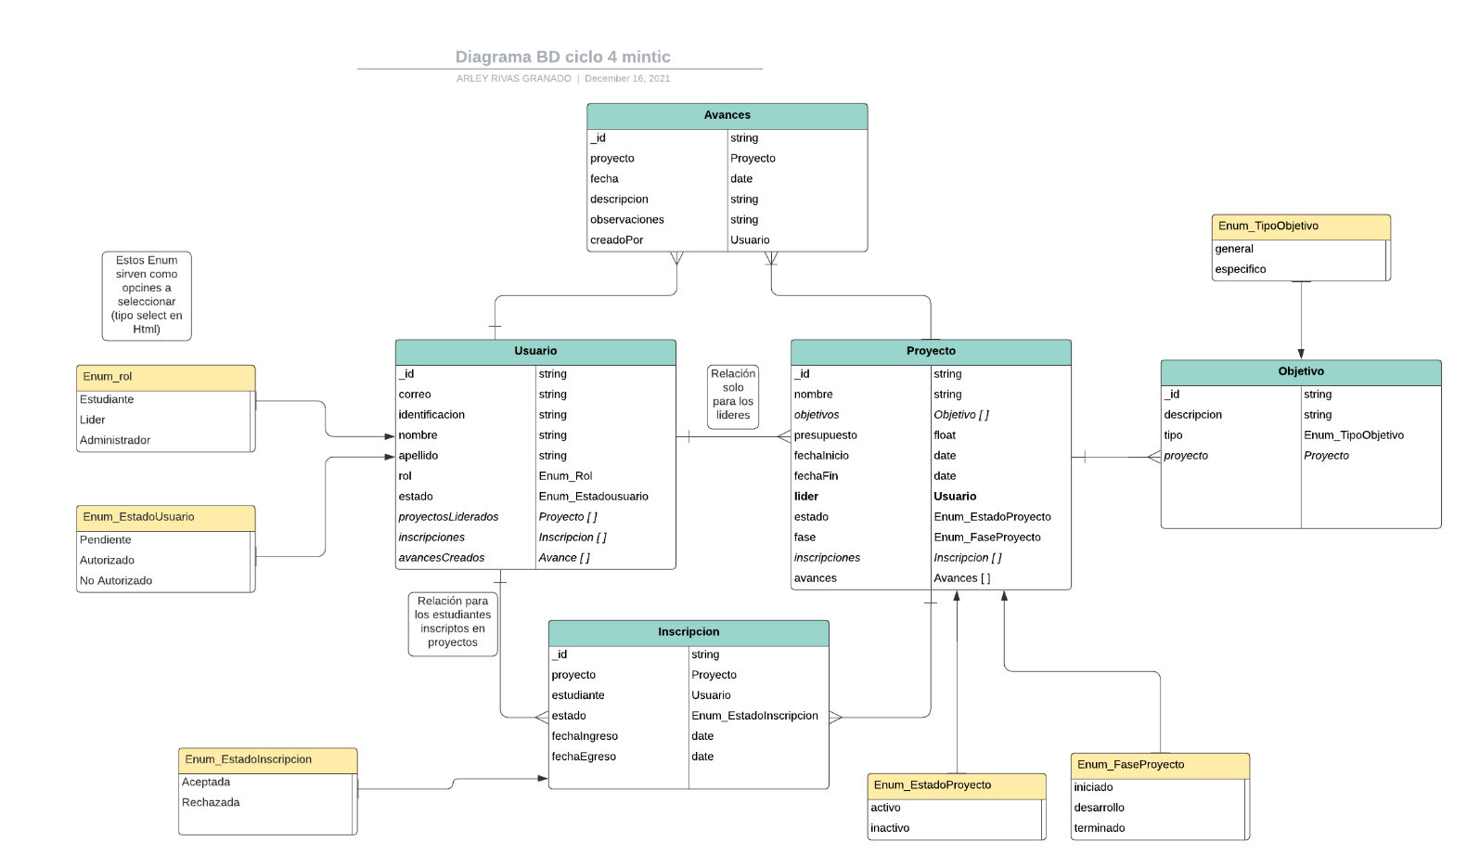

SOLUCIONES RELACIÓN **PROYECTO - OBJETIVOS**

